

|  |  |  |  |  |
| --- | --- | --- | --- | --- |
| ***Estudante:*** | | | | |
| ***Turma: 1º*** | ***Turno:*** | ***Data de Aplicação:*** | | ***1º Bimestre*** |
| ***Prof(a). THIAGO FERREIRA*** | | | ***Nota Final:*** | |
| ***INÍCIO: TÉRMINO:*** | | | | |
| ***PROVA BIMESTRAL DE BIOLOGIA II*** | | | | |
| ***INSTRUÇÕES GERAIS***  1. Confira atentamente a construção da prova. Qualquer falha de impressão ou falta de folhas deve ser comunicada ao professor no prazo máximo de **15 (quinze) minutos.**  2. Inicie a prova identificando todas as páginas com seu **nome e turma.**  3. Resolva as questões nos locais correspondentes usando caneta com tinta azul ou preta. Responda a lápis somente quando determinado.  4. Utilize somente o material autorizado. É proibido o uso de qualquer tipo de corretivo; de aparelho celular.  5. Esta prova é individual. Ao término do tempo, levante o braço e aguarde o fiscal recolher a prova.  6. A posse e/ou uso de meios ilícitos para a execução da prova é(são) considerado(s) falta disciplinar grave, acarretando a atribuição de **grau ZERO.**  7. As questões indicadas com **\***são questões de desafio e correspondem a um ponto adicional.  8. Esta prova vale de **0 a 10 (dez)**  **9. Em provas de exatas é obrigatório apresentação do cálculo, para validação da questão. Caso não conste será anulada.** | | | | |

**01 - (Famerp SP)** No quadro, os números de 1 a 3 representam tipos de células encontrados em diferentes seres vivos. Os sinais (+) e (–) indicam, respectivamente, presença e ausência de algumas estruturas celulares.

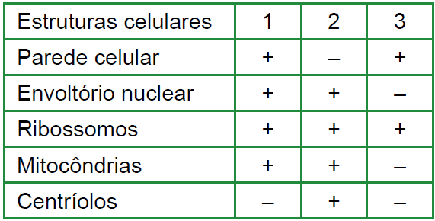

As células 1, 2 e 3 pertencem, respectivamente, aos seres vivos **(1,0)**

a) euglena (alga), avenca (planta), ameba (protozoário).

b) goiabeira (planta), anfioxo (animal), arquea (bactérias).

c) lactobacilo (bactérias), pinheiro (planta), vírus.

d) musgo (planta), clorofícea (alga), bactéria.

e) cogumelo (fungos), rato (animal), levedura (fungos).

**02 - (UECE)** Relacione, corretamente, os tipos celulares apresentados com suas respectivas características, numerando os parênteses abaixo de acordo com a seguinte indicação:

1. Células eucariontes

2. Células procariontes

( ) Apresentam cromossomos que não são separados do citoplasma por membrana.

( ) Não apresentam membranas internas no citoplasma. A invaginação da membrana plasmática é motivo de controvérsia entre pesquisadores.

( ) Por serem células mais complexas, apresentam tamanho maior.

( ) Apresentam uma complexa rede de tubos e filamentos que define sua forma e permite a realização de movimentos.

A sequência correta, de cima para baixo, é: **(1,0)**

a) 2, 1, 2, 2.

b) 2, 2, 1, 1.

c) 1, 2, 1, 2.

d) 1, 2, 2, 1.

**03 -** A invenção do microscópio possibilitou várias descobertas e, graças ao surgimento dos microscópios eletrônicos, houve uma revolução no estudo das células.

Esses equipamentos permitiram separar os seres vivos em procarióticos e eucarióticos, porque se descobriu que os primeiros, entre outras características, **(1,0)**

a) possuem parede celular e cloroplastos.

b) possuem material genético disperso pelo citoplasma.

c) possuem núcleo organizado envolto por membrana nuclear.

d) não possuem núcleo e não têm material genético.

e) não possuem clorofila e não se reproduzem.

**04 - (UNIT AL)** Observe os componentes celulares a seguir.

I. Membrana plasmática.

II. Parede celular.

III. Envelope nuclear.

IV. Mitocôndria.

V. Cloroplasto.

É correto afirmar acerca deles que as células de **(1,0)**

a) caramujos e leveduras possuem I, III e IV.

b) musgos e camarões possuem I, II e IV.

c) cianobactérias e samambaias possuem I, II e III.

d) minhocas e seres humanos possuem II, III e IV.

e) cogumelos e amebas possuem III, IV e V.

**05 - (Famerp SP)** Analise a figura, que ilustra, de maneira esquemática, a disposição das moléculas de fosfolipídios presentes em alguns componentes celulares.

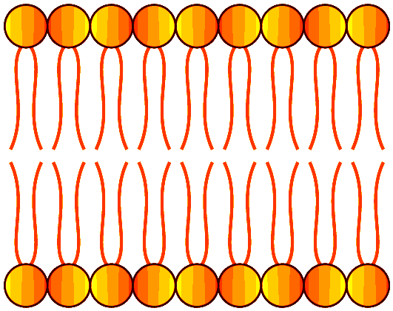

Em células eucarióticas, tal disposição de fosfolipídios (membrana plasmática) é encontrada **(1,0)**

a) no complexo golgiense e no retículo endoplasmático.

b) no peroxissomo e no ribossomo.

c) no citoesqueleto e na mitocôndria.

d) nos centríolos e no lisossomo.

e) no envoltório nuclear e no cromossomo.

**06 - (UESB BA)** A unidade básica estrutural e funcional de cada organismo é um dos tipos de células – procariótica ou eucariótica. Apenas os organismos do domínio *Bactéria* e *Archaea* apresentam organização procariótica, já todos os protistas, talófitas, fungos, animais e plantas são constituídos de células eucarióticas.

Com base nos conhecimentos sobre características morfológicas e fisiológicas de células procarióticas e eucarióticas, é correto afirmar que há **(1,0)**

a) uma membrana, que, isolando o citoplasma, proporciona uma composição específica para a célula.

b) membranas internas arranjadas de forma elaborada, compartimentando o citoplasma.

c) informação genética, necessita da presença de ribossomos para ser traduzida.

d) uma região delimitada por uma membrana delgada, denominada de nucleoide.

e) um envoltório de peptidioglicana envolvendo a membrana plasmática.

**07 - (IFG GO)** Os seres vivos podem ser formados por células procarióticas ou por células eucarióticas. Apesar de serem diferentes em muitos aspectos, os dois tipos celulares compartilham de algumas características em comum. Entre as características citadas abaixo, indique a alternativa correta sobre as semelhanças entre essas células. **(1,0)**

a) Os dois tipos celulares apresentam mitocôndrias relacionadas com a respiração celular.

b) Nos dois tipos celulares podemos observar ribossomos relacionados com a síntese protéica.

c) Tanto a célula procariótica quanto a célula eucariótica possuem material genético protegido no interior do núcleo.

d) Tanto a célula procariótica quanto a célula eucariótica não possuem lisossomos, responsáveis pela digestão celular.

**08 - (UniRV GO)** A Biologia Celular, também chamada de Citologia, é a parte da Biologia relacionada com o estudo das células, as estruturas fundamentais dos seres vivos. Sobre esse assunto, julgue os itens abaixo em verdadeiro (V) ou falso (F). **(1,0)**

a) ____ As células procariontes caracterizam-se pela ausência de material genético organizado em um núcleo. Essas células também se destacam pela presença de apenas um tipo de organela celular, os ribossomos.

b) ____ A organela citoplasmática, diretamente responsável pela degradação de alimento, é o Complexo de Golgi.

c) ____ Ao analisar uma célula de qualquer ser vivo é possível perceber três partes básicas, membrana plasmática, citoplasma e material genético.

d) ____ Numa célula eucariota, a organela responsável pela respiração celular é o cloroplasto.

**09 - (ETEC SP)** Para estudar as principais características das células, o professor de Ciências solicitou que os alunos examinassem e citassem as principais estruturas de quatro tipos de células diferentes observadas em desenhos esquemáticos: uma bactéria, um fungo, uma célula de um pedaço de folha retirado de uma roseira e uma célula de um pedaço de músculo retirado de um mamífero.

Entre as estruturas citadas pelos alunos destacaram-se: *mitocôndrias, cloroplastos, parede celular e membrana nuclear*.

Considerando os quatro tipos de células observadas é correto afirmar que **(1,0)**

a) a célula vegetal possui apenas a membrana nuclear e os cloroplastos das estruturas citadas.

b) a célula animal possui apenas os cloroplastos e as mitocôndrias das estruturas citadas.

c) a bactéria e a célula vegetal possuem todas as estruturas citadas.

d) o fungo e a célula animal não possuem as estruturas citadas.

e) a célula vegetal possui todas as estruturas citadas.

**10 - (FPS PE)** As encefalopatias espongiformes transmissíveis caracterizam-se por uma degeneração lenta do sistema nervoso central decorrente do acúmulo de uma proteína fibrosa infectante conhecida como príon, geralmente adquirida pela ingestão de carne contaminada. Esses príons não são digeridos pelo tubo digestório e penetram intactos na circulação sanguínea, chegando aos nervos e aos corpos celulares dos neurônios, onde começam a fazer com que proteínas normais similares a eles se transformem em novos príons. Estes, como são resistentes à digestão, se acumulam em uma organela celular, causando a morte das células nervosas. Essa organela celular é um **(1,0)**

a) complexo golgiense

b) lisossomo

c) peroxissomo

d) vacúolo

e) retículo endoplasmático

**\*11 – (EXTRA)** A edição n.º 76 da revista *Scientific American Brasil*, de 2008, noticiou que pesquisadores da Harvard Medical School, nos Estados Unidos, conseguiram construir um modelo da célula primitiva, que surgiu há, aproximadamente, 3,5 bilhões de anos e que deu início à jornada da vida na Terra. A partir dessa célula primitiva surgiram os dois tipos fundamentais de células: um, presente em bactérias e cianobactérias e o outro, presente em todos os demais seres vivos conhecidos atualmente, exceto vírus. Esse feito científico é de extrema importância, pois pode fornecer informações mais precisas de como esse processo de diversificação aconteceu.

Quais são os dois tipos celulares a que o texto faz referência, e qual é a diferença mais marcante entre eles, visível com o auxílio do microscópio óptico?

______________________________________________________________________________________________________________________________________________________________________________________________________________________________________________________________________________________________________________________________________________________________________________________________________________________________________________________________________________________________________________________________________________________________________________________________